华北地区医类高校2024届毕业生就业洽谈会
关于举办“华北地区医类高校2024届硕、博毕业生专场巡回招聘会——山西医科大学站”的通知

各用人单位、人社局、卫计委、人才交流（人力资源）中心：
为贯彻落实二十大精神以及教育部、人力资源和社会保障部的工作部署，积极搭建就业平台，切实做好高校毕业生就业工作，加强各地区基层医疗卫生单位对急需紧缺专业人才的配置。“医招网”联合华北地区部分医类高校就业办及研究生院，定于11月24日在山西医科大学迎泽校区举办“华北地区医类高校2024届硕博毕业生专场巡回招聘会”。
一、时间及地点
序号 | 时间 | 地点 | 备注
1 | 11月21日  下午13:30-17:00 | 天津医科大学气象台路校区 研究生院一楼会议室（天津市和平区气象台路22号）
2 | 11月22日  下午13:30-17:00 | 首都医科大学 | 拟定
3 | 11月23日  下午13:30-17:00 | 河北医科大学校本部主教学楼一楼（石家庄中山东路361号）
4 | 11月24日  上午9:00-12:00  下午13:30-17:00 | 山西医科大学迎泽校区图书馆南侧一层招聘室【太原市迎泽区新建南路56号】 | 分上午场和下午场
5 | 11月25日  下午13:30-17:00 | 内蒙古医科大学
二、招聘会介绍及服务
1、邀请对2024届硕、博毕业生有招聘需求的医院、高校、科研院所、药企等医疗用人单位；
2、参会求职人员主要是2024届硕、毕业生或往届硕博毕业生；
3、为了保证用人单位的招聘效果，每个分会场预设30-50个展位；
4、为每个参会单位提供免费的招聘海报制作，为参会单位提供展位1个（一桌三椅）、招聘文具一套、参会代表会议当天2人的饮用水；
5、协助参会单位提前预定宣讲及面试教室服务；
6、提前在当地的医类高校官方就业网站进行广泛推广；
7、在医招网人才服务号及订阅号进行广泛推广；
三、收费标准
1、华北地区每场收取会议服务费900元；
2、医招网会员单位可以根据会员等级免费参加现场校园招聘会；
四、参会方式
1、参会单位点击以下链接网址登录报名：https://www.591yz.com/jobfair/detail-424
2、参会单位把参会回执单发邮件至job@591yz.com，并在附件里面提供营业执照或事业单位登记证副本复印件、组织机构代码证，并及时电话联系会务组工作人员确认。
3、会务费缴费方式：
缴费以汇款为准，现场不接受报名缴费；
4、对公汇款账号及开户行:
账户名称：北京英才硕博教育科技有限公司
开户银行：中国建设银行北京北环支行
账 号：11001028700053017476
五、联系方式
联系人：司助理（0351-2259605、15234153718）
网 址：医招网（www.591yz.com）
邮 箱：job@591yz.com

附件一、参会回执单
附件二、历届招聘会现场图片
附件三、全国医类高校2024届毕业生就业洽谈会暨面试、签约会时间及地点
附件四、“医招网” 全国医类高校2024届毕业生就业洽谈会服务套餐
附件五、特殊定制会务服务案例

附件一、参会回执单
华北地区医类高校2024届硕、博毕业生专场巡回招聘会
——山西医科大学站参会回执单
填表日期： 年 月 日
单位名称（发票名头） |  |  |  |  |  |  | 联系人
纳税人识别号 |  |  |  |  |  |  | 联系电话
学生咨询电话 |  |  |  |  | 接收简历邮箱
地 址 |  |  |  |  | 接收发票邮箱
单位简介
限定500字以内

职位需求情况
注明选择医招网会员套餐
注明要参加场次
参会人员名单（不限制参会人数）
姓 名 | 性别 | 职务 |  |  |  | 手 机 |  | 特 殊 要 求
请详细填写以上回执单，并把填写好的回执单和单位资质一起发到会务组的邮箱：job@591yz.com
附件二、历届招聘会现场图片
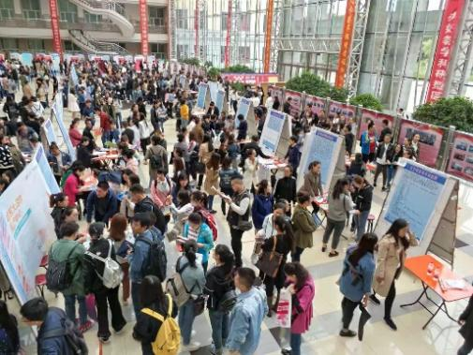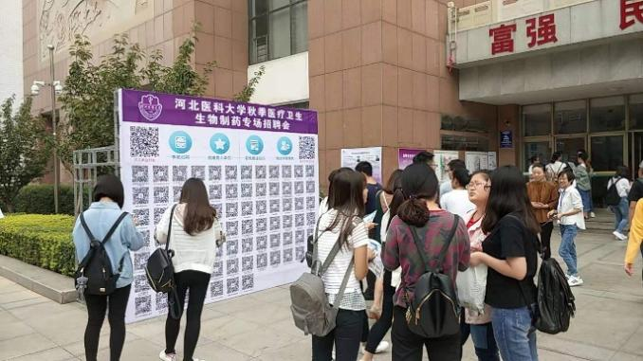
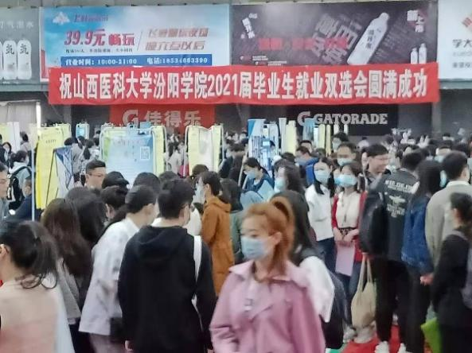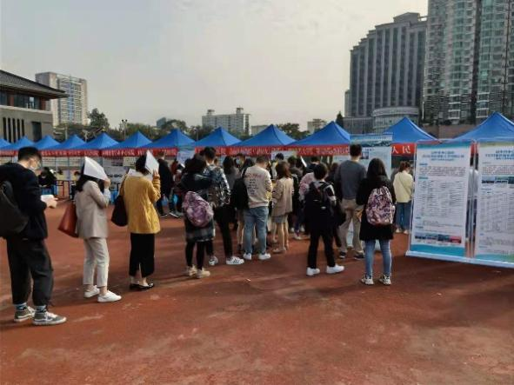
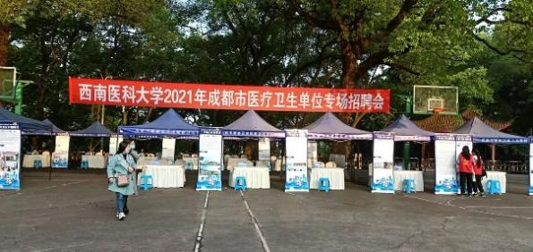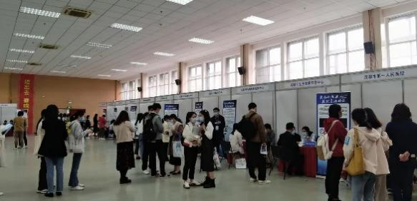
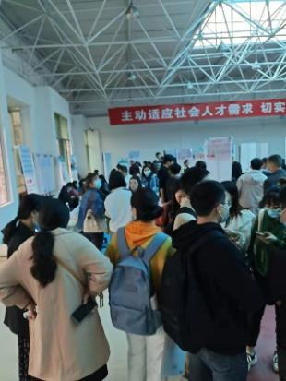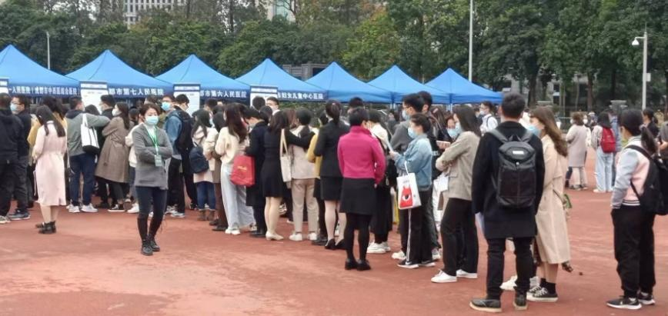
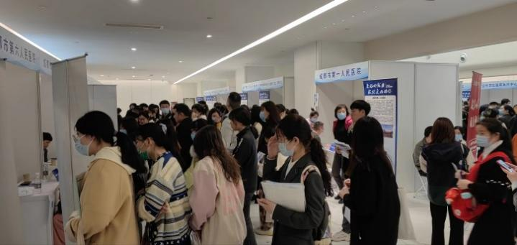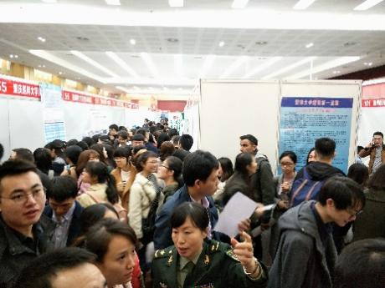
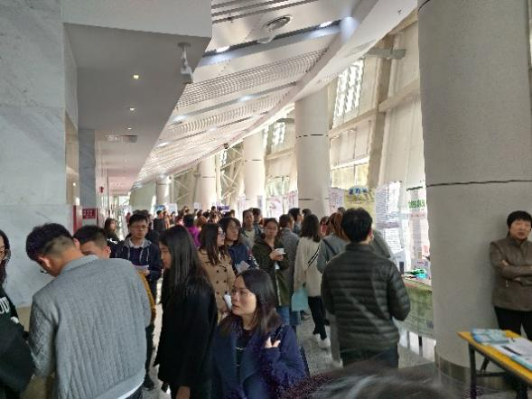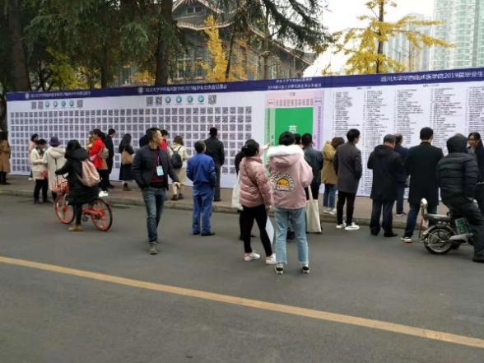

附件三、全国医类高校2024届毕业生就业洽谈会暨面试、签约会时间及地点
城市 | 时间 | 地点 | 展位数量 | 会务费
哈尔滨 | 11月24日  下午13:30-17:00 | 哈尔滨医科大学公共卫生学院阳光大厅 （哈尔滨市南岗区保健路157号） | 50 | 1200
长春 | 11月25日  下午13:30-17:00 | 吉林大学新民校区体育馆 （新疆街349号，新疆街与义和路交汇处） | 50 | 1200
沈阳 | 11月26日  下午13:30-17:00 | 辽宁中医药大学东校区大学生活动中心【沈阳市皇姑区崇山东路77号】 | 50 | 1200
大连 | 11月27日  下午13:30-17:00 | 大连医科大学中山学院体育馆 | 30 | 1200
天津 | 11月21日  下午13:30-17:00 | 天津医科大学气象台路校区 研究生院一楼会议室（天津市和平区气象台路22号） | 30
北京 | 11月22日  下午13:30-17:00 | 首都医科大学 | 30
石家庄 | 11月23日  下午13:30-17:00 | 河北医科大学校本部主教学楼一楼（石家庄中山东路361号） | 50 | 900
太原 | 11月24日  上午9:00-12:00  下午13:30-17:00 | 山西医科大学迎泽校区图书馆南侧一层招聘室【太原市迎泽区新建南路56号】 | 35 | 900
呼和浩特 | 11月25日  下午13:30-17:00 | 内蒙古医科大学 | 30 | 900
重庆 | 11月16日  上午9:00-12:00 | 重庆医科大学袁家岗校区（校内二食堂四楼） 【重庆市渝中区医学院路1号】 | 40 | 1000
成都 | 11月17日  上午9:00-12:00 | 四川大学望江校区就业指导中心三楼双选大厅 | 40 | 1500
贵州 | 11月18日  下午13:30-17:00 | 贵州医科大学 | 20
昆明 | 11月19日  下午13:30-17:00 | 昆明医科大学 | 20
郑州 | 11月21日  下午13:30-17:00 | 郑州大学 | 20
武汉 | 11月22日  上午9:00-12:00 | 武汉大学 | 30 | 1500
 | 11月22日  下午14:00-17:30 | 华中科技大学同济医学院大学生活动中心 | 30
杭州 | 11月23日  下午14:00-17:30 | 紫金港校区尧坤楼二楼招聘大厅 | 30
广州 | 11月24日  下午14:00-17:30 | 中山大学广州校区北校园田径场 | 30 | 2000
附件四、
“医招网” 全国医类高校2024届毕业生就业洽谈会暨面试、签约会服务套餐

1500元（基础套餐）
服务包含项目 | 次数 | 备注
现场面试、签约洽谈会 | 1场（不限学校） | 套餐内容有效期自合作之日起一年内有效
公众号推送 | 1次
简历 | 10份
3980元（普通套餐）
服务包含项目 | 次数 | 备注
现场面试、签约洽谈会 | 3场（不限学校） | 套餐内容有效期自合作之日起一年内有效
医招网首页最新招聘板块 | 1个月
公众号推送 | 3次
简历 | 50份
网络直播带岗 | 1次
7880元（推荐套餐）
服务包含项目 | 次数 | 备注
现场面试、签约洽谈会 | 6场（不限学校） | 套餐内容有效期自合作之日起一年内有效
医招网首页最新招聘板块 | 3个月
公众号推送 | 6次
简历 | 200份
网络直播带岗 | 2次
11780元（热卖套餐）
服务包含项目 | 次数 | 备注
现场面试、签约洽谈会 | 9场（不限学校） | 套餐内容有效期自合作之日起一年内有效
医招网首页最新招聘板块 | 6个月
公众号推送 | 9次
简历 | 400份
组织宣讲会 | 1次
网络直播带岗 | 3次
14880元（VIP套餐）
服务包含项目 | 次数 | 备注
现场面试、签约洽谈会 | 12场（不限学校） | 套餐内容有效期自合作之日起一年内有效
医招网首页知名雇主品牌板块 | 12个月
公众号推送 | 12次
简历 | 600份
组织宣讲会 | 2次
网络直播带岗 | 4次
17880元（至尊套餐）
服务包含项目 | 次数 | 备注
现场面试、签约洽谈会 | 15场（不限学校） | 套餐内容有效期自合作之日起一年内有效
医招网首页知名雇主品牌板块 | 12个月
公众号推送 | 12次
简历 | 800份
组织宣讲会 | 3次
网络直播带岗 | 5次

附件五、特殊定制会务服务案例
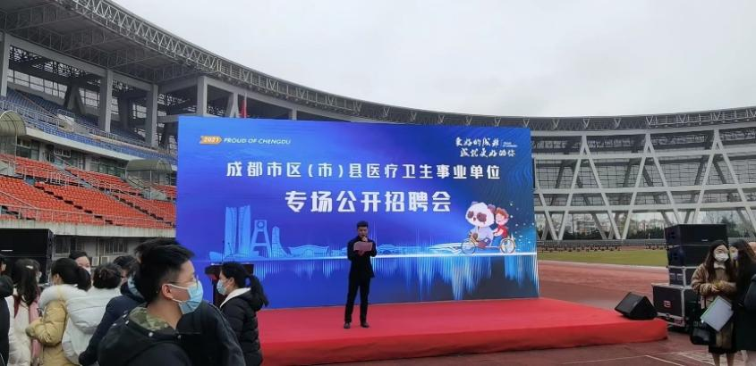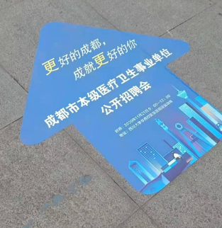
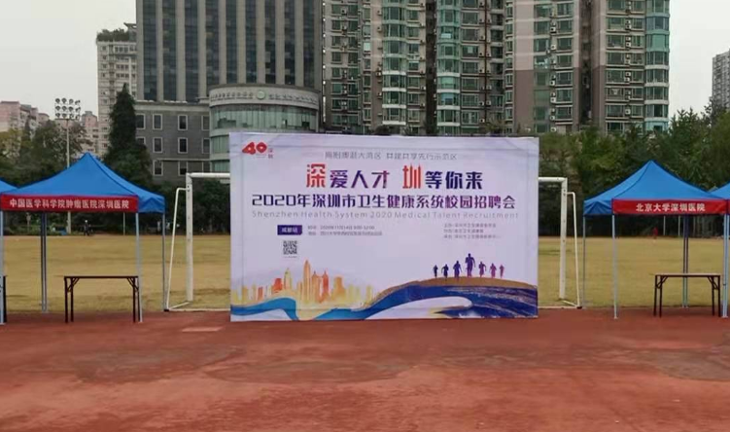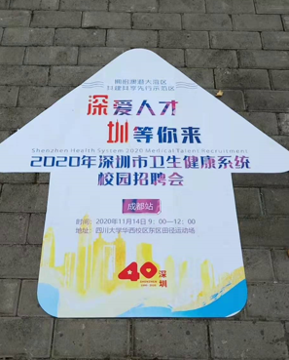
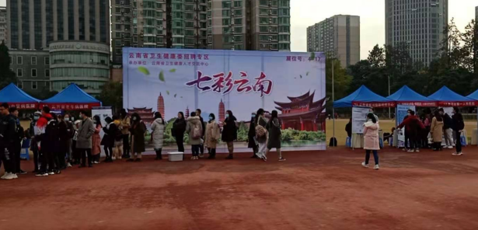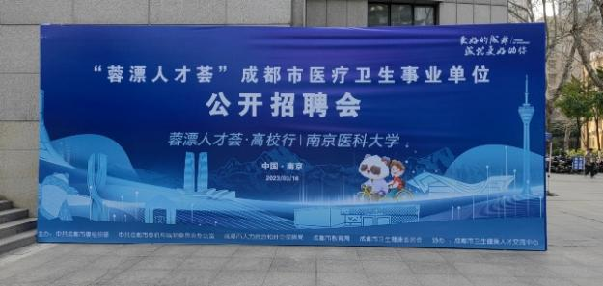
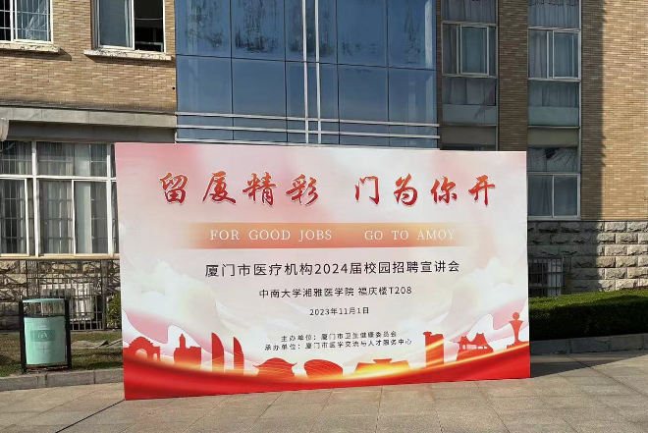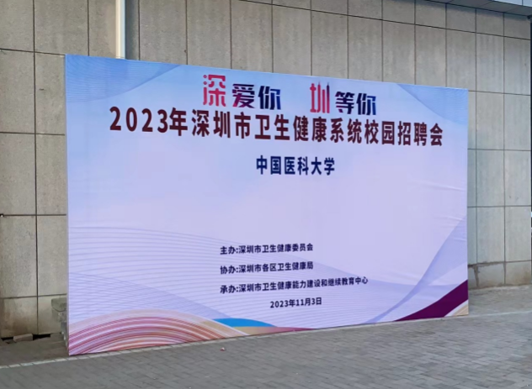
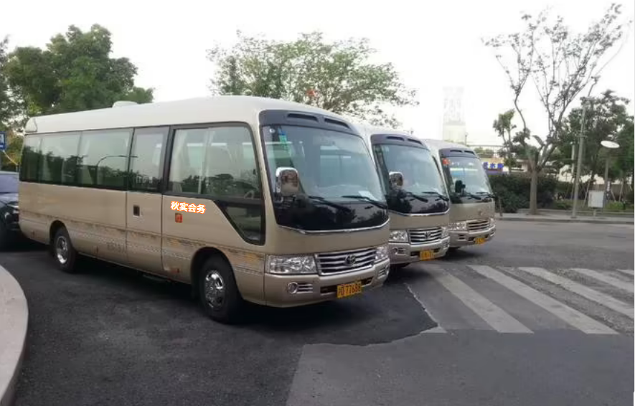
参会证挂绳
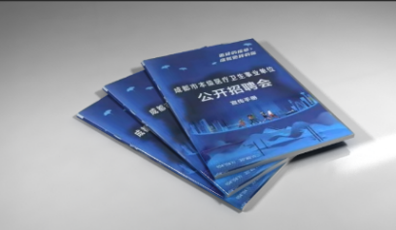
招聘海报 招聘易拉宝 会刊 工作证

